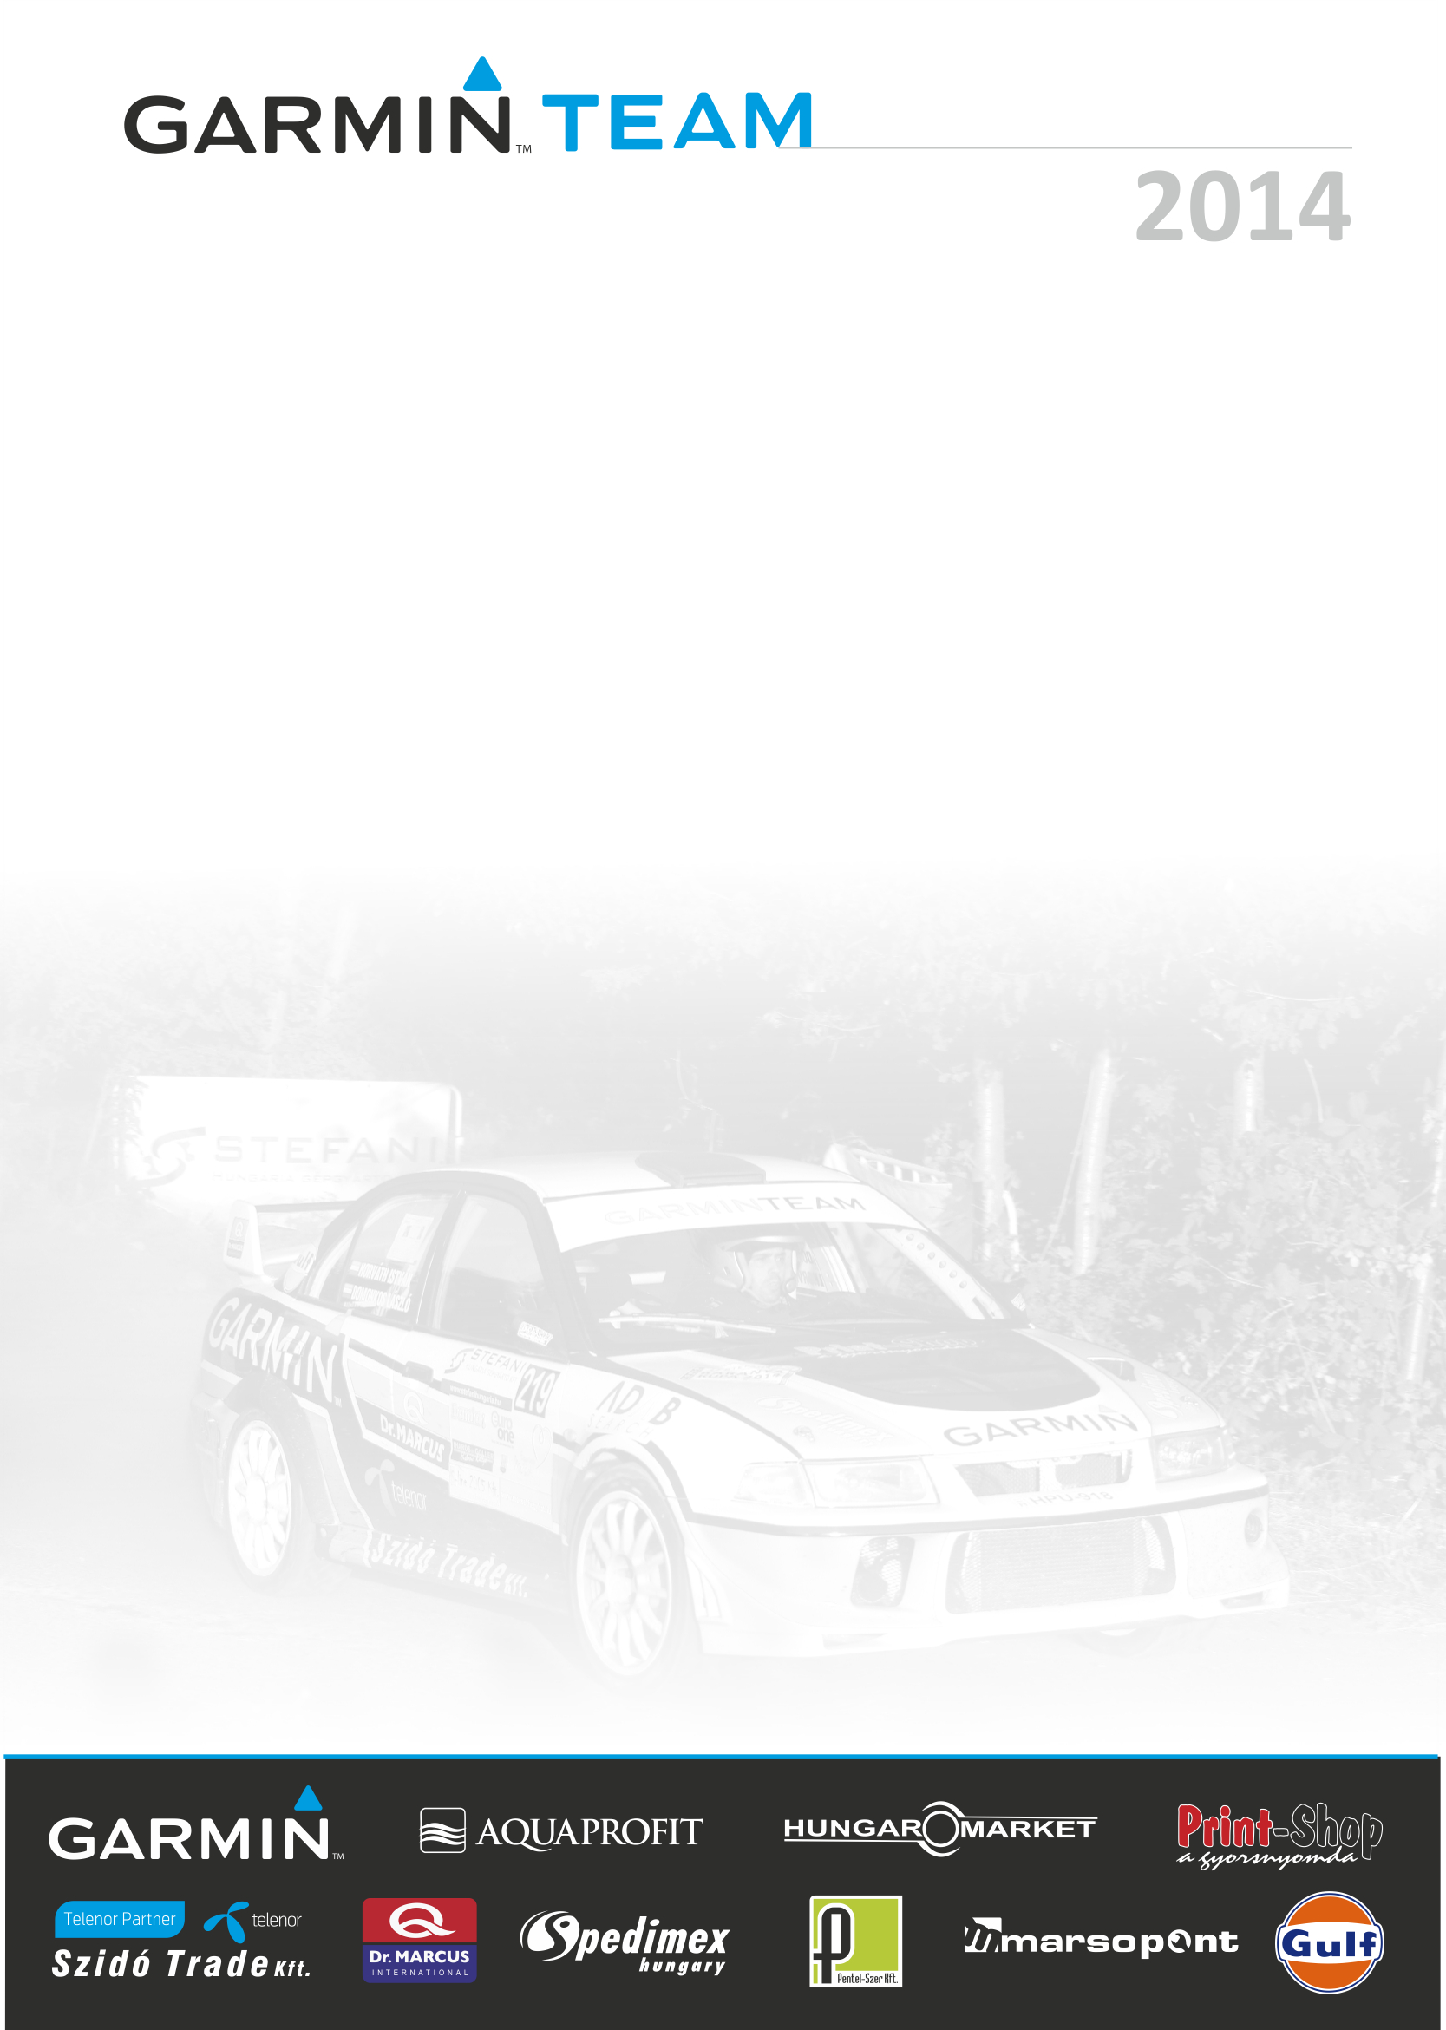
Élményosztás Garmin módra

Nem mindennapi élményben lehetett része múlt hétvégén a Garmin Racing Team támogatóinak, családtagjainak. A szezon zárásaként minden évben fontos a Team számára, hogy át tudjuk adni valamennyire azt az élményt, amelyet mi a versenyek alkalmával megízlelünk, azoknak a számunkra közel álló embereknek, akiknek erre év közben nincs alkalma. Az Euro-Ring erre a célra kiváló helyszínt nyújtott.

Domonkos László:- Nagyon fontos számunkra, hogy az év közben kapott támogatást és a kitartó munkát valamilyen formában viszonozni tudjuk azoknak az embereknek, akik mögöttünk álltak az idei szezonban is. Bízunk benne, hogy mindenki nagyon jól érezte magát.

- Az idő nem volt olyan kegyes hozzánk a szezon végén, de a kissé ködös, hideg időjárás, a szemerkélő eső sem tudta a jókedvünket szegni, és egy igazán fantasztikus autózáson vagyunk túl.

- Az idei évet a Szilveszter Rallye-val zárjuk, amelyen Molnár István terelgeti az EVO VI-ost.

- Köszönjük mindenkinek az éves támogatást. Kellemes Ünnepeket kívánunk.

Molnár István:- Nem feledkeztünk meg idén sem a támogatóinkról, akik lehetővé tették számunkra az idei év sikereit. A mosoly a szponzoraink arcán garantáltan jó hangulatot biztosított számunkra is.

- A nap folyamán a szitáló eső és hideg valódi élményeket tartogatott, ugyanis a hideg slick gumikkal gyakran csúszkált alattunk az autó.

- Az év utolsó megmérettetésére a Szilveszter Rallye-n kerül sor, amelyen bízunk a kedvező eredményben.

Kovács György:- Hosszabb kihagyás után Domonkos Laci jóvoltából ismét egy ízig- vérig rally autóban próbálhattam ki, hogy mennyire rozsdásodtam be az évek során. Szerencsére megbizonyosodtunk róla, hogy még mindig megvan a lendület, és reflexeim is a régiek.

- Az autó fantasztikus, hihetetlen nyomatékkal rendelkezik, bár az első spereket még szoknom kellett az elején, végül sikerült megbarátkoznom vele.

- Bízom benne, hogy éles versenykörülmények között is kipróbálhatjuk magunkat a jövő év során.

Köszönjük Támogatóinknak!: GARMIN, Aquaprofit, Hungaromarket, Print-Shop, Szido Trade Kft., Dr. Marcus, Spedimex, marsopont, Gulf

